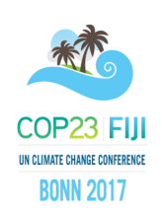
FÜRBITTEN
Gott, Schöpfer und Erhalter allen Lebens, wir rufen zu dir:
- Für alle, die sich für den Erhalt deiner Schöpfung einsetzen, die aktiv sind
in Naturschutzverbänden und Bürgerinitiativen.
- Für alle, die unsere Erde bebauen und pflegen; die Nahrungsmittel erzeugen
und unsere Landschaft kultivieren.
- Für alle, die Opfer von Naturkatastrophen werden; von Erdbeben und Vulkanausbrüchen, von Überschwemmungen und Hungersnöten, von Wirbelstürmen und Waldbränden.
- Für alle, die in der Forschung und Wissenschaft tätig sind; die die Geheimnisse des Lebens erforschen und durch Gentechnik unsere Welt verändern.
- Für alle, die nur auf Gewinn und Profitmaximierung aus sind; die deine Schöpfung ausbeuten und zerstören.
- Für alle Delegierten und Teilnehmer*innen der 23. Weltklimakonferenz in Bonn,
die die Weltgemeinschaft angesichts der zugespitzten Lage zu entschlossenem
Handeln bewegen wollen.
Gott, Schöpfer und Erhalter allen Lebens, du hast uns diese Erde anvertraut. Lass uns verantwortlich mit ihr umgehen, damit sie auch kommenden Generationen als Wohnstätte dienen kann. (Stefan Federbusch)

GEBET FÜR UNSERE ERDE
Allmächtiger Gott,
der du in der Weite des Alls gegenwärtig bist und im kleinsten deiner Geschöpfe,
der du alles, was existiert, mit deiner Zärtlichkeit umschließt,
gieße uns die Kraft deiner Liebe ein, damit wir das Leben und die Schönheit hüten.
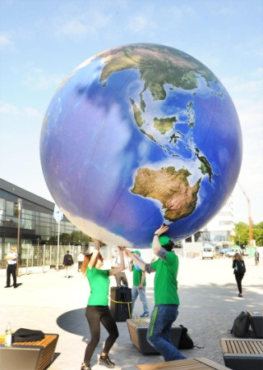
Überflute uns mit Frieden,
damit wir als Brüder und Schwestern leben und niemandem schaden.
Gott der Armen,
hilf uns, die Verlassenen und Vergessenen dieser Erde,
die so wertvoll sind in deinen Augen, zu retten.
Heile unser Leben,
damit wir Beschützer der Welt sind und nicht Räuber,
damit wir Schönheit säen und nicht Verseuchung und Zerstörung.
Rühre die Herzen derer an,
die nur Gewinn suchen auf Kosten der Armen und der Erde.
Lehre uns,
den Wert von allen Dingen zu entdecken und voll Bewunderung zu betrachten;
zu erkennen, dass wir zutiefst verbunden sind mit allen Geschöpfen
auf unserem Weg zu deinem unendlichen Licht.
Danke, dass du alle Tage bei uns bist.
Ermutige uns bitte in unserem Kampf für Gerechtigkeit, Liebe und Frieden. Papst Franziskus

GEBET DER VEREINTEN NATIONEN
„Herr, unsere Erde ist nur ein kleines Gestirn im großen Weltall.
An uns liegt es, daraus einen Planeten zu machen,
dessen Geschöpfe nicht von Kriegen gepeinigt werden, nicht von Hunger und Furcht gequält,
nicht zerrissen in sinnlose Trennung nach Rasse, Hautfarbe oder Weltanschauung.
Gib uns den Mut und die Voraussicht, schon heute mit diesem Werk zu beginnen,
damit unsere Kinder und Kindeskinder einst mit Stolz den Namen Mensch tragen.“
